Հավելված N 4
ՀՀ կառավարության 2019 թվականի
մայիսի 23-ի N 626-Ն որոշման

ՕՏԱՐՄԱՆ ԳՈՏԻ

ՀՅՈՒՍԻՍ-ՀԱՐԱՎ ՃԱՆԱՊԱՐՀԱՅԻՆ ՄԻՋԱՆՑՔԻ ՆԵՐԴՐՈՒՄԱՅԻՆ ԾՐԱԳԻՐ- ԾՐԱԳԻՐ 2-Ի ՇՐՋԱՆԱԿՆԵՐՈՒՄ ՎԵՐԱԿԱՌՈՒՑՎՈՂ ԱՇՏԱՐԱԿ-ԹԱԼԻՆ ՃԱՆԱՊԱՐՀԱՀԱՏՎԱԾԻ ԿՄ 40+000-ԿՄ 47+400 ՀԱՏՎԱԾԻ ՎՐԱ ԱՌԿԱ ՀԱՂՈՐԴԱԿՑՈՒՂԻՆԵՐԻ ՏԵՂԱԴՐՄԱՆ ՆՊԱՏԱԿՈՎ ՀԱՆՐՈՒԹՅԱՆ ԳԵՐԱԿԱ ՇԱՀ ՃԱՆԱՉՎԱԾ ՏԱՐԱԾՔՆԵՐԻ

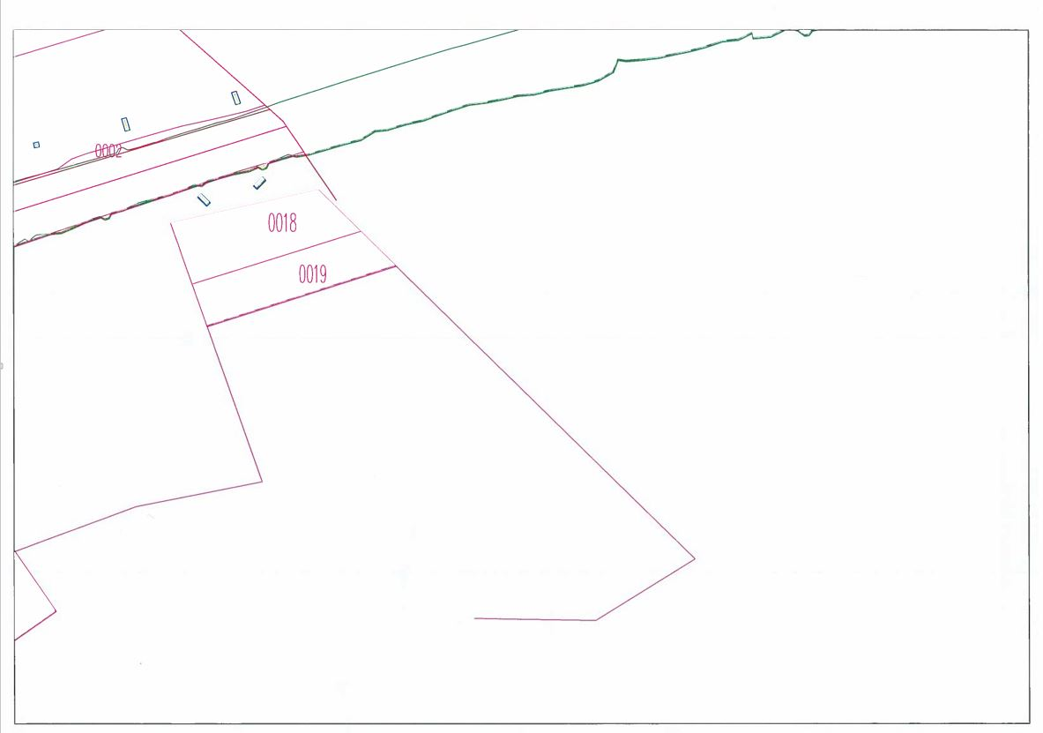
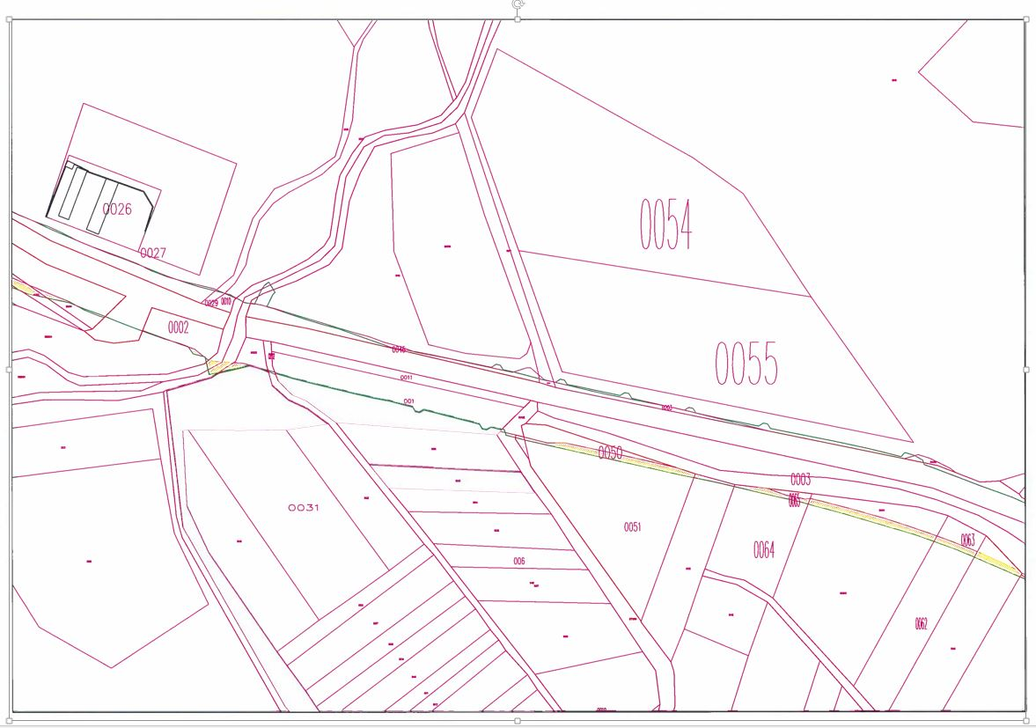
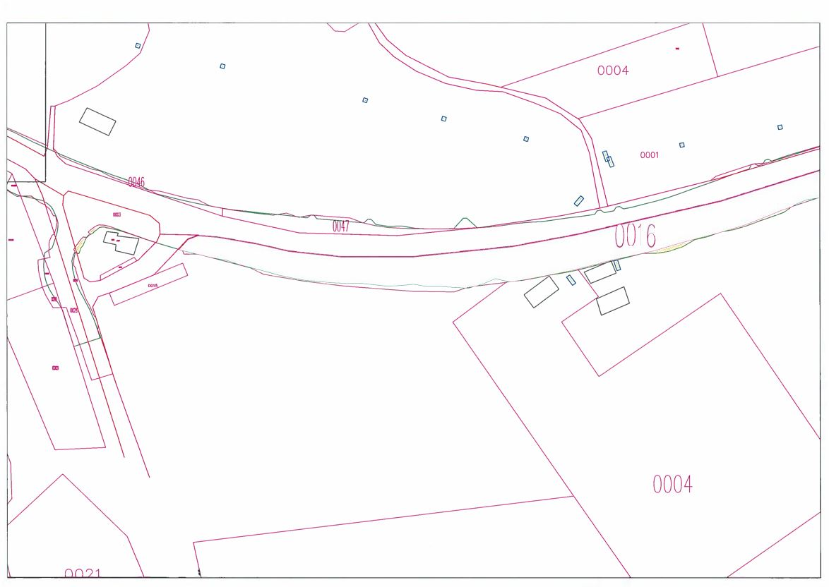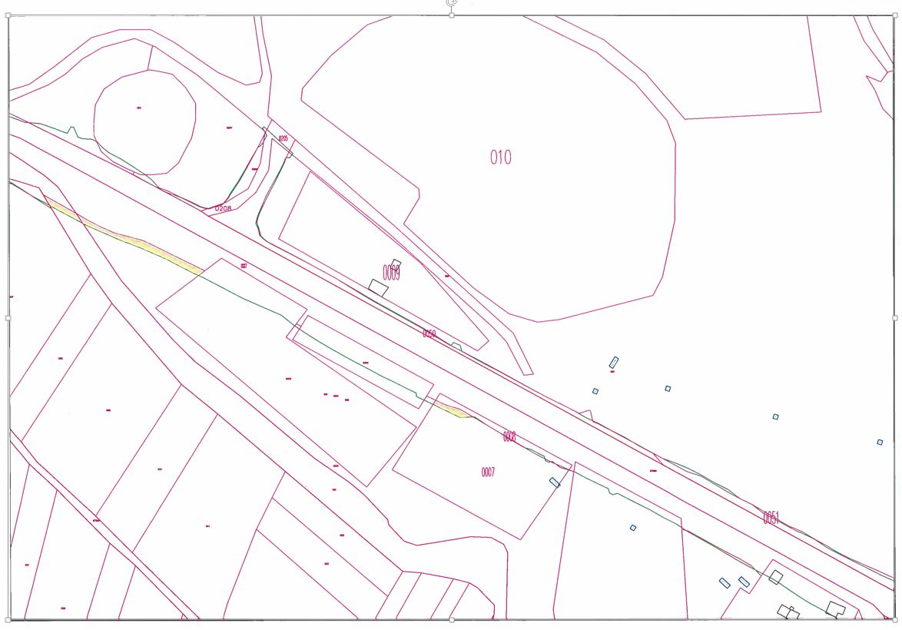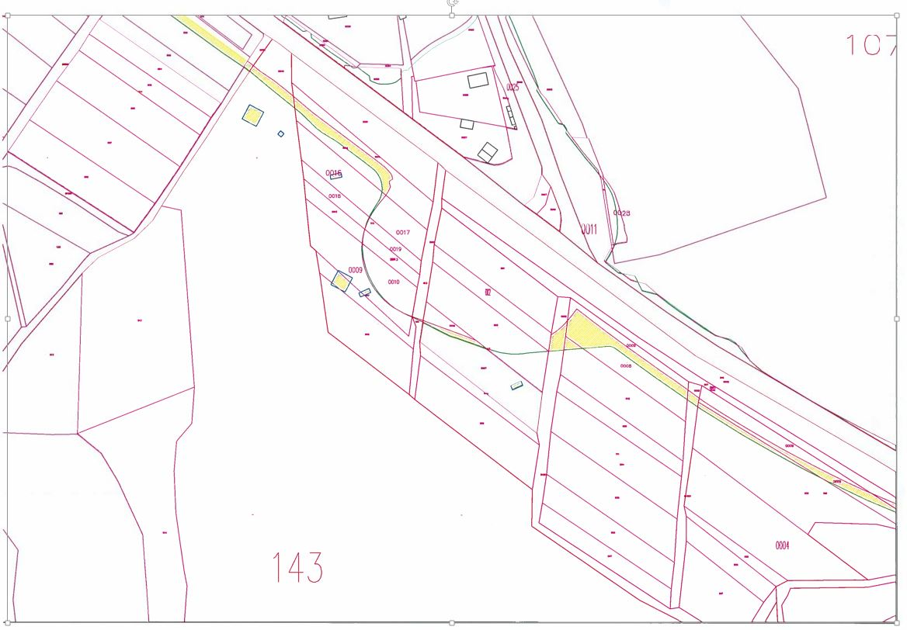
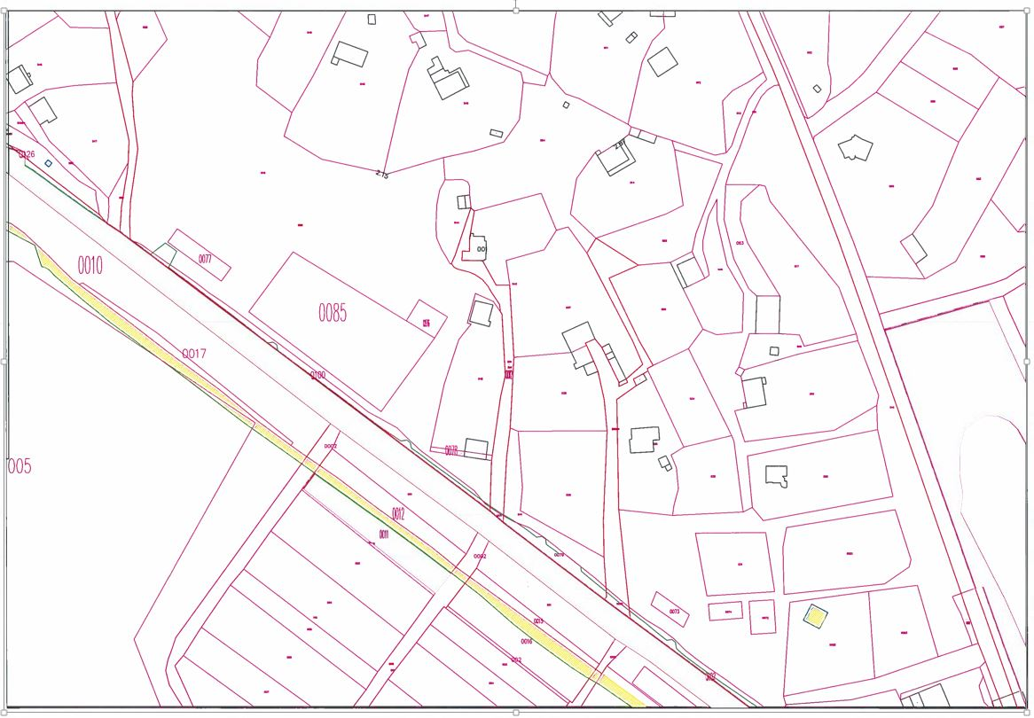
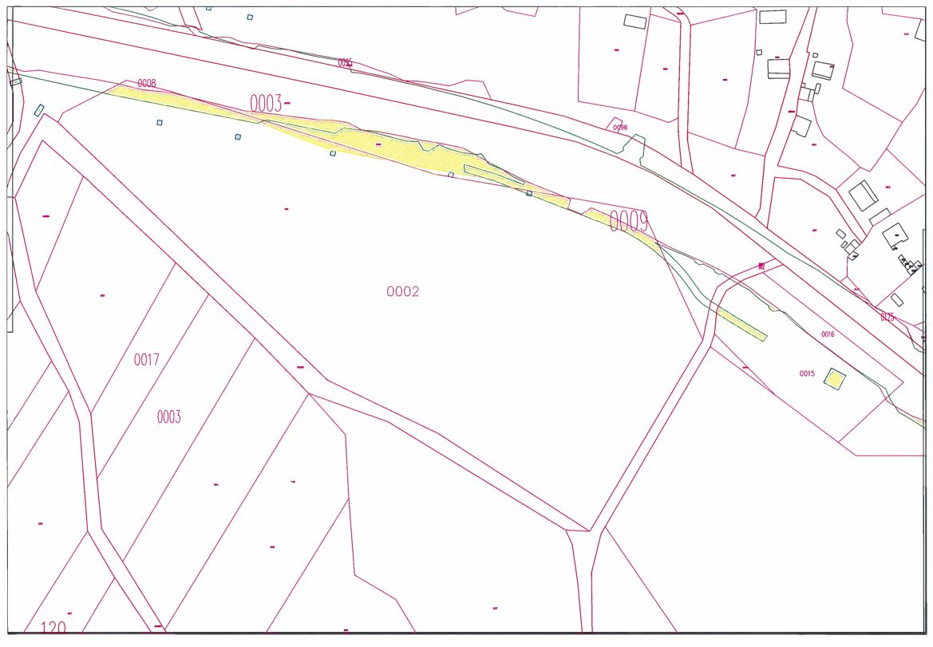
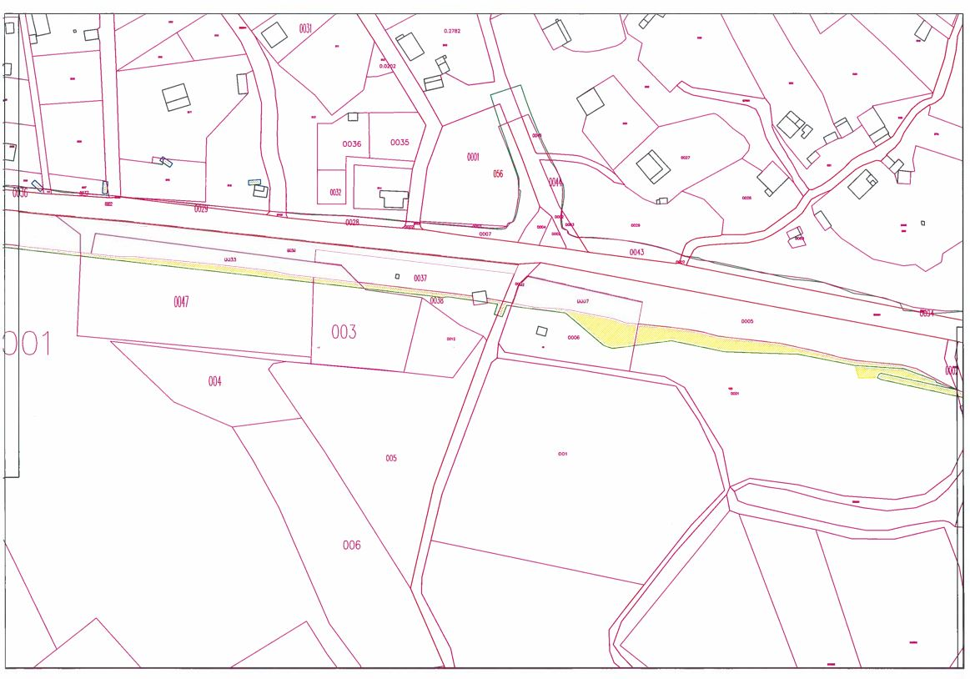
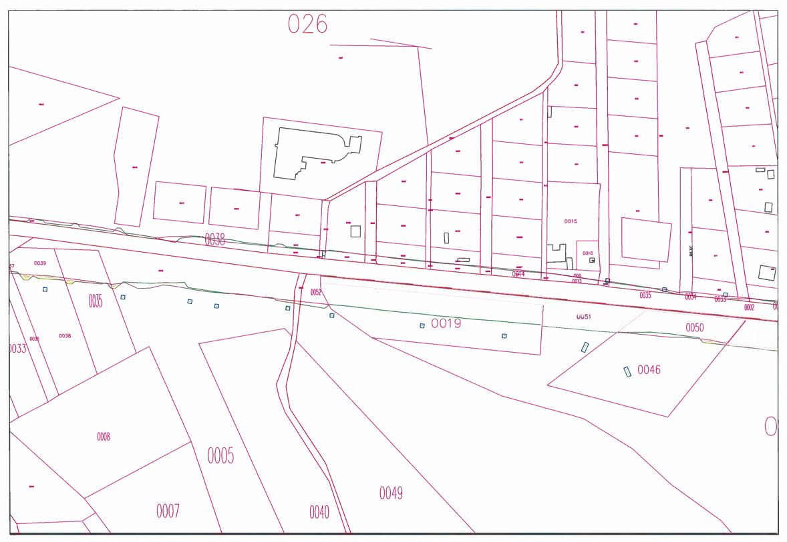
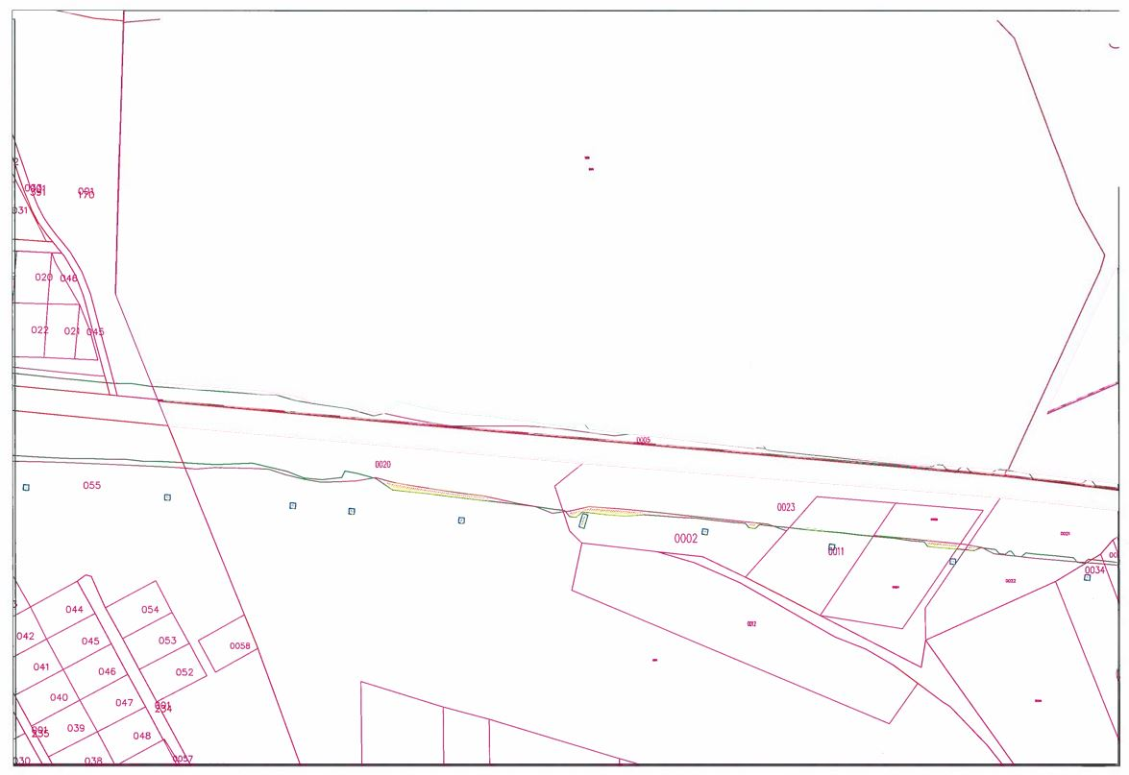
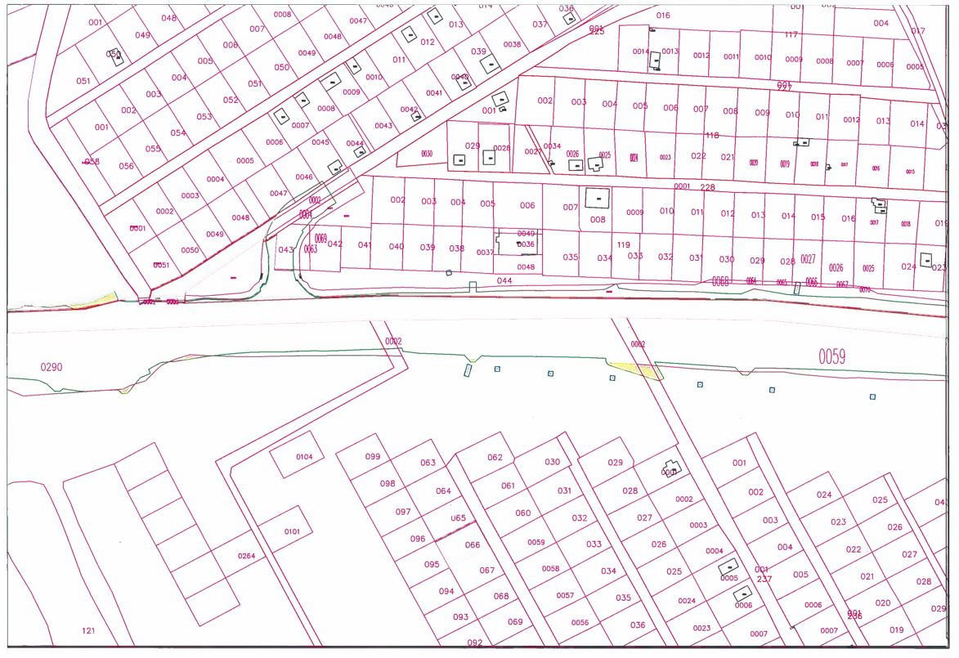
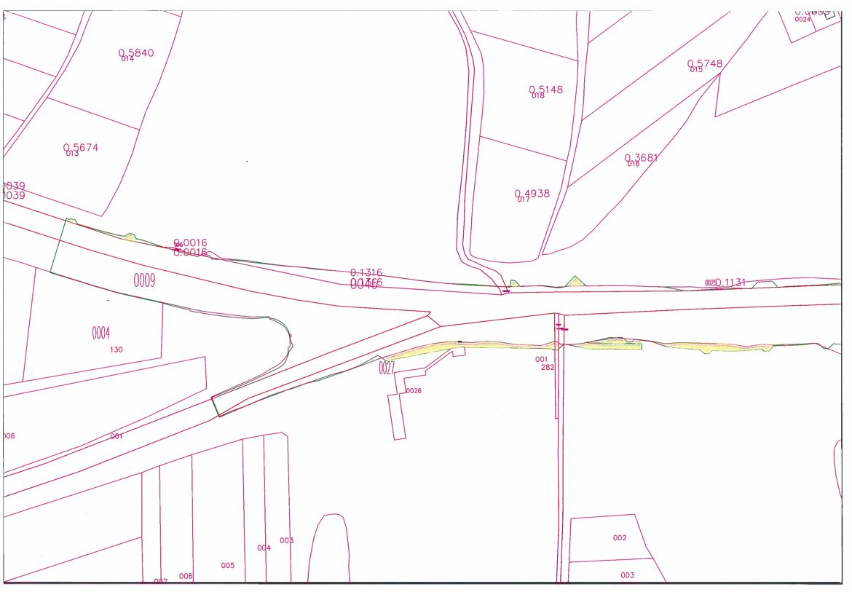

ՀԱՅԱՍՏԱՆԻ ՀԱՆՐԱՊԵՏՈՒԹՅԱՆ
ՎԱՐՉԱՊԵՏ Ն. ՓԱՇԻՆՅԱՆ

